МИНОБРНАУКИ РОССИИ

Федеральное государственное бюджетное образовательное учреждение высшего образования

НИЖЕГОРОДСКИЙ ГОСУДАРСТВЕННЫЙ ТЕХНИЧЕСКИЙ

УНИВЕРСИТЕТ им. Р.Е.АЛЕКСЕЕВА

Институт радиоэлектроники и информационных технологий

Кафедра информатики и систем управления

_________ Реализация пошаговых блок-схем алгоритмов __________

(наименование темы проекта или работы)

ОТЧЕТ по лабораторной работе

по дисциплине

________Информатика и компьютерные технологии____________

(наименование дисциплины)

РУКОВОДИТЕЛЬ:

________________ ____Шагалова П.А.___

(подпись) (фамилия, и.,о.)

СТУДЕНТ:

________________ ____Сизов А.В._______

(подпись) (фамилия, и.,о.)

______________________

(шифр группы)

Работа защищена «___» ____________

С оценкой ________________________

**Задание к выполнению лабораторной работы № 1**

**Реализация пошаговых блок-схем алгоритмов**

**Вариант 3**

**Задание на лабораторную работу:**

Вычеркните из слова А все буквы, которые встречаются в слове В.

**Цель работы:**

Научиться строить блок-схемы алгоритмов, выполнить задание по варианту.

**Ход работы:**

*Блок-схема основного алгоритма:*

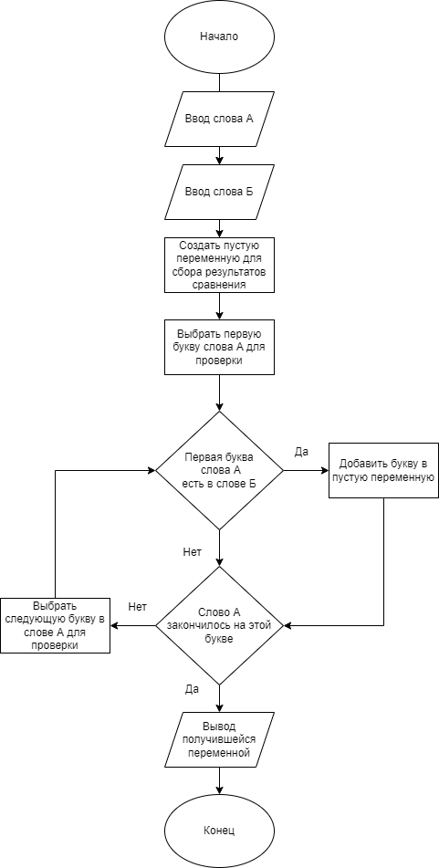

*Алгоритм:*

*Вводим слова А и Б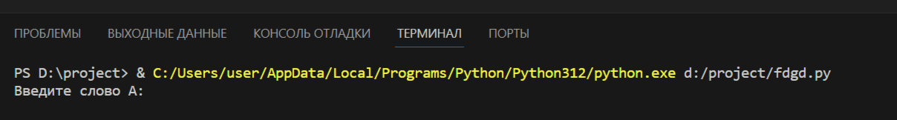*

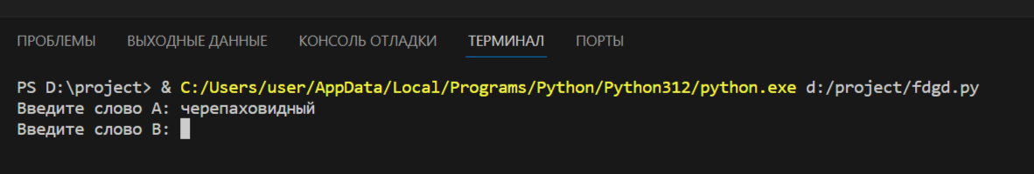

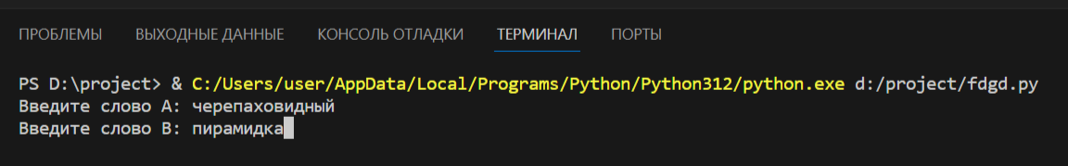

*Поочередно проверяем наличие букв из слова А в слове Б.*

*Буквы из слова А отсутствующие в слове Б итеративно, в ходе цикла проверки, добавляем в результирующую переменную.*

*По завершении цикла проверки выводим результирующую переменную.*

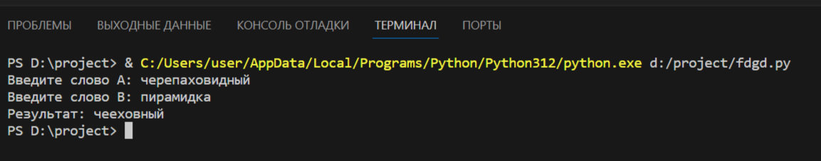

*Можно проверить на нестандартных наборах символов.*

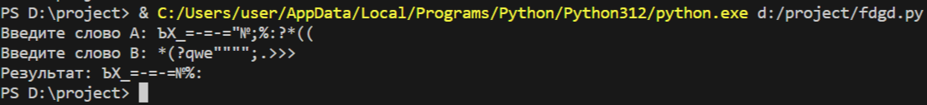

**Вывод:**

Научились строить блок-схемы алгоритмов, выполнили задание по варианту.

**Приложение:**

1. word_a = input("Введите слово A: ")
2. word_b = input("Введите слово B: ")
3. result = ''
4. for char **in** word_a:
5. **if** char **not** **in** word_b:
6. result += char
7. print ('Результат:', result)